Laborübung

Lade das Projekt mit dem Befehl:
git clone https://github.com/Davidweber01/VS_Gr2_Project_RestPostPut.git
herunter.
Außerdem wir die Software Postman zum Senden der HTTP Anfragen empfohlen.
Importiere das Projekt in Code Composer Studio

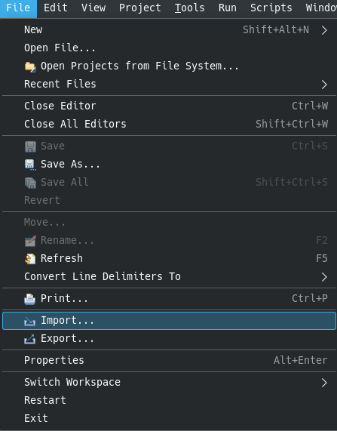
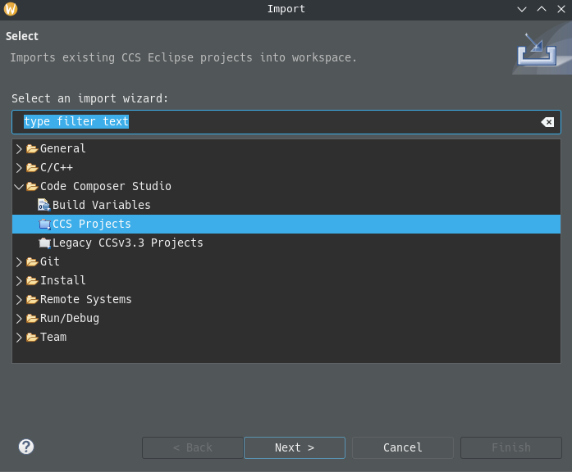
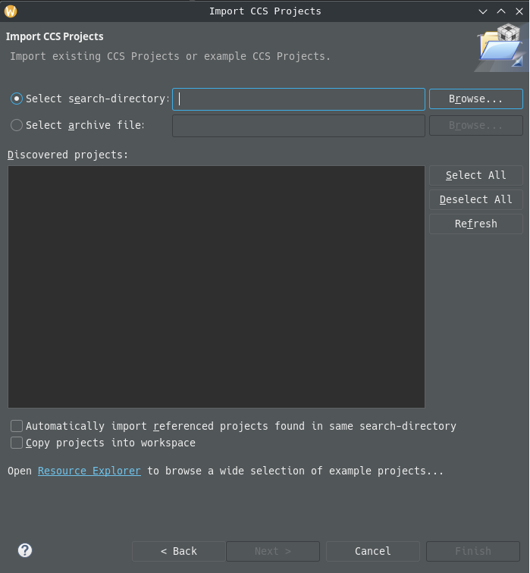
Nach Browse... das heruntergeladene Projekt auswählen
Das Projekt asuwählen und kompilieren:
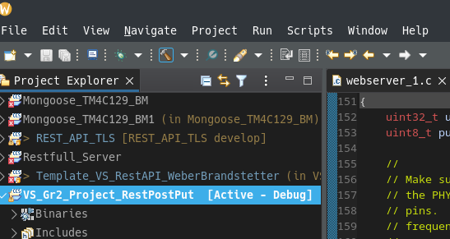
Wenn das Projekt erfolgreich kompiliert kann der Microcontroller angeschlossen werden und das Projekt zu Flashen/Debugen:
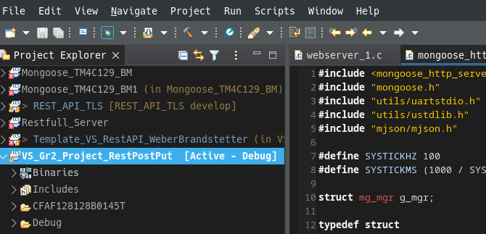
Sobald das Programm auf den Microcontroller geladen wurde, ein Serieles Terminal öffnen und das Programm starten:
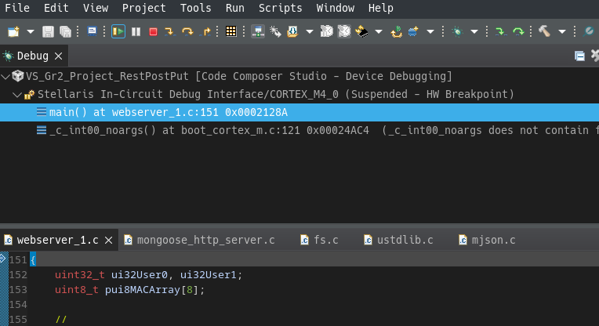
Warten bis DHCP eine IP Addresse zugeteilt wurde:
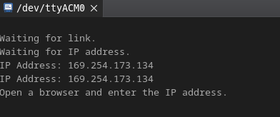
Jetzt kann mit Postman Anfragen gesendet werden:
Mit dem GET Befehl auf http://<ipaddrss>/users können alle User ausgegeben werden, dies sollte am Anfang nur ein leeres Array sein, da noch keine User angelegt wurden:

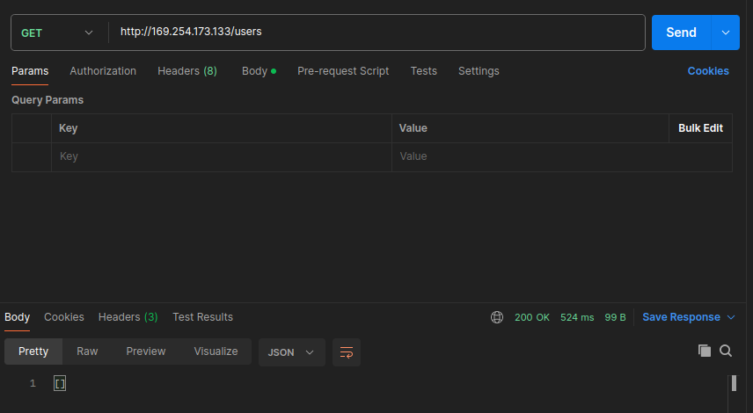
Ein User ist dabei wie folgt definiert:
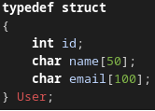
Dabei müssen wir den namen und die email bei Post und Put Anfragen mitgeben, die Id wird von dem Server vergeben, damit sichergestellt ist, dass es keine doppelten IDs gibt.
Mit dem Post Befehl an http://<ipaddrss>/users kann ein neuer User angelegt werden. Dazu muss der Body der Anfrage angepasst werden:

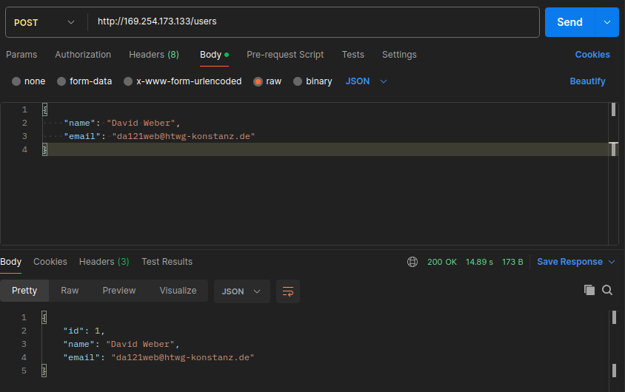
Wenn man jetzt wieder eine Get Anfrage an http://<ipaddrss>/users sendet, sieht man, dass der neue User hinzugefügt wurde(Alternativ kann auch eine Get Anfrage an http://<ipaddrss>/users/1 gesendet werden, um nur den User mit der ID 1 zu bekommen):
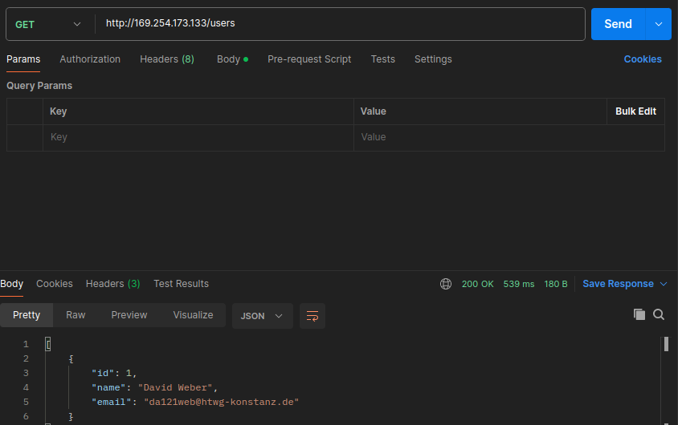
Füge nun ein paar weitere User hinzu.

Nun sollte die User in etwa so aussehen:
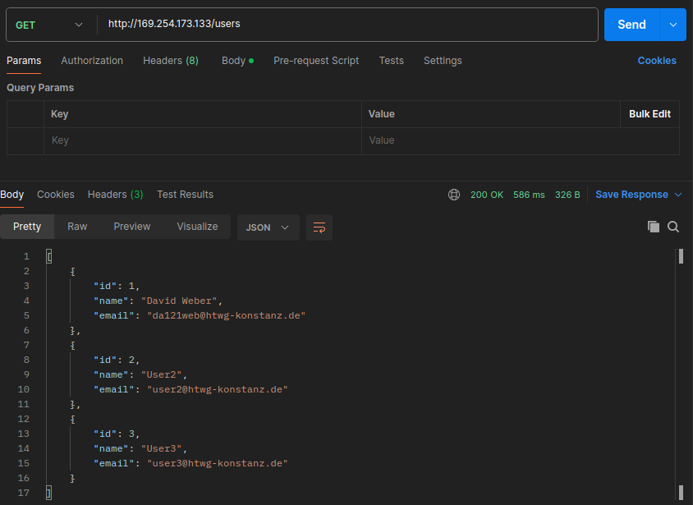
Nutze nun den Put Befehl um einen User zu aktualisieren, dabei muss in der Url die Id des Users, der aktualisiert werden soll mit angeben:

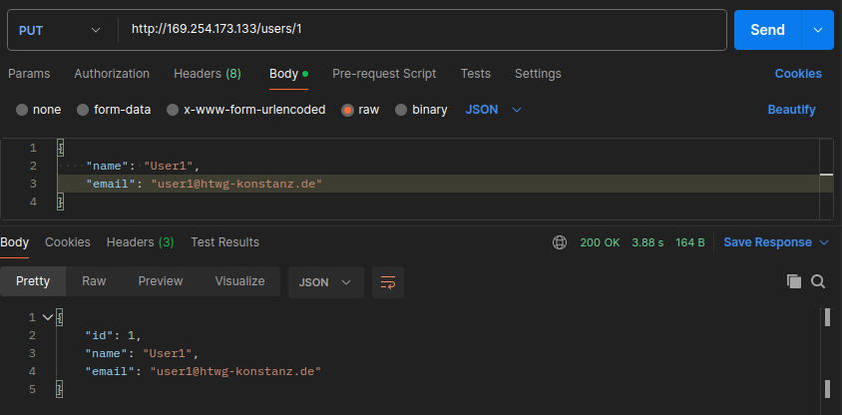
Jetzt sollte dieser User angepasst sein:

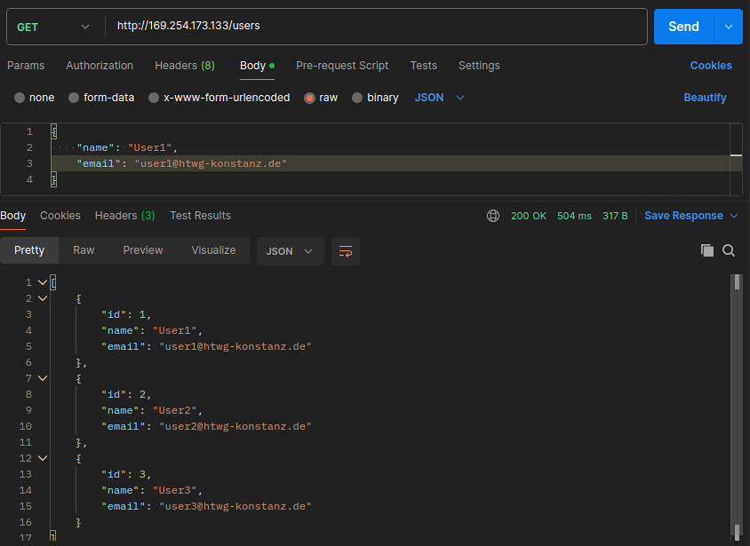
Da Sie nun ein ungefähres Verständnis dafür haben, wie der Server funktioniert, ist es nun Ihre Aufgabe ein weiteres Attribut zu dem User hinzuzufügen.

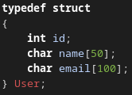
Tipps:
In diesem Struct ist die Struktur des Users definiert, hier kann ein neues Attribut hinzugefügt werden.

In den Funktionen handle_post_request und handle_put_request muss der usnprintf Aufruf angepasst werden:
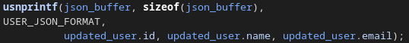
In der Funktion parse_user_from_request muss das neue Attribut hinzugefügt werden:
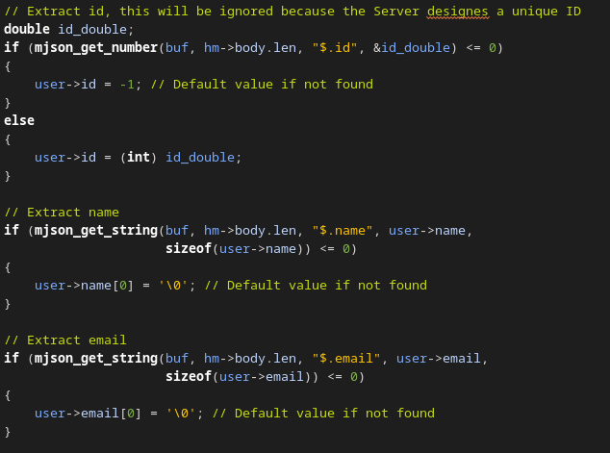
Das USER_JSON_FORMAT muss auch angepasst werden:

